МБДОУ-детский сад № 455
в 2022-2023 учебном году является пилотной площадкой
«Музейный бум в ДОУ».

1.В рамках реализации пилотной площадки семьи воспитанников приняли участие в Городском конкурсе «Музейные выходные с семьей».
Две семьи получили сертификаты участников за участие в конкурсе.
https://455.tvoysadik.ru/?section_id=328

2.В МБДОУ организован Музей «Русская изба», в ней собрали экспонаты русского быта. В ходе организации музея, педагоги и родители воспитанников приняли активное участие. Родителями предоставлены редкие экспонаты русского быта.

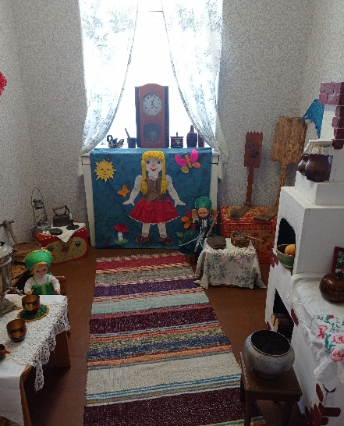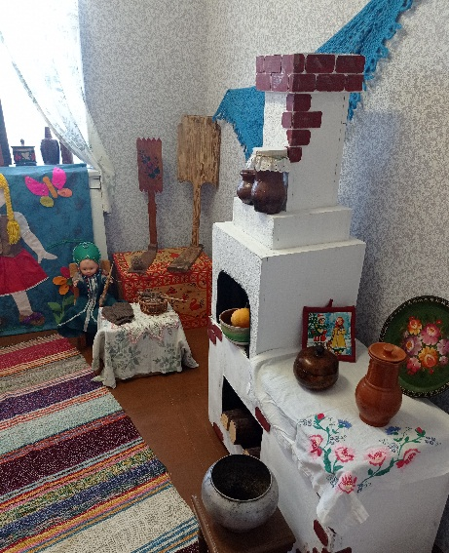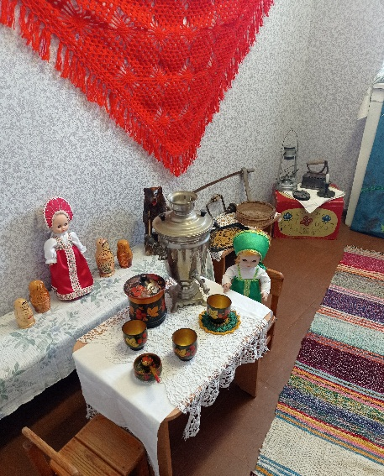

3. В МБДОУ организованы мини- музеи (музей в чемодане):
-Волшебная пуговица;
- Мини-музей «Денежка»;
-Космическое путешествие;
-Морские обитатели;
-Тайны морских глубин;
-Новогодняя игрушка;
-Планеты солнечной системы.

